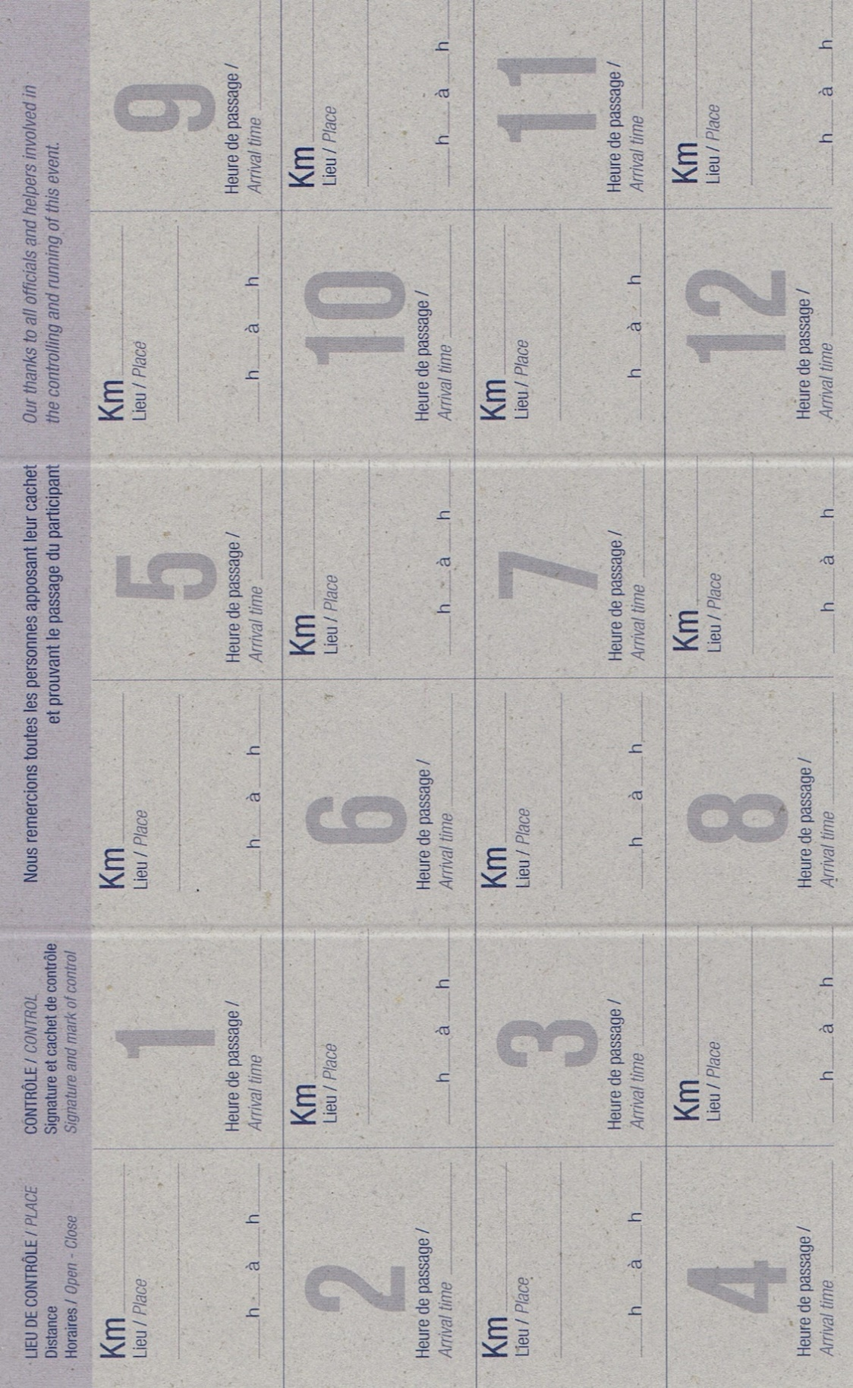

南島原市有家町5−1

堂島公民館前バス停

四王子神社

鹿島市浜町乙2696

島原市新町2丁目

八代市鏡町宝出

字参七番割1045−103

三ツ島海水浴場

304.7

御立岬公園

御立岬公園

御立岬公園

和田岬公園

熊本市西区西松尾町

熊本市中央区国府1-1−31

JR新水前寺駅

肥前浜宿

湧水庭園四明荘

百貫バス停

玉名郡長洲町長洲1273

890.3

827.5

35.7

1002.8

35.7

991.9

963.2

35.7

812.0

35.7

玉名郡長洲町清源寺386

玉名郡長洲町清源寺386

玉名郡長洲町清源寺386

玉名郡長洲町清源寺386

本部連絡先

ゴール時、DNF時、緊急時必ず連絡！ゴール連絡がない場合はDNF扱いといたします。

長友：090-4516-4890

メールアドレス

poncho.rkumamoto@gmail.com

DNF、ゴール連絡はショートメッセージでお願いします。